Acta e Informe de Recibo Parcial No. 10 |  | Fecha Acta e Informe: 18 / 10 / 2023
Contrato No.: CDPS-014-2023
Contratante – Nit: | INSTITUTO DEPARTAMENTAL DE BELLAS ARTES Nit. 890.325.989-3
Contratista – CC/Nit: | PAULO ANDRES ORTIZ RUIZ - CC/Nit. 94.500.662
Objeto del Contrato: | SERVICIOS PROFESIONALES- CDPS 014-2023 como Ingeniero de Sistemas para apoyar las soluciones tecnológicas de software y harware de los equipos de cómputo y relacionados del Instituto departamental de Bellas Artes
Fecha de Inicio: | 25 /01 / 2023 | Fecha de Terminación: | 15 / 12 / 2023
Valor Inicial: | $ 40.824.997 | Valor Otro Sí  (adición o dismin.) | $
Forma de Pago: | Siete(7) cuotas de $ 3.711.364.oo y cuatro (4) cuotas por valor de $3.711.363.oo
Certificado de Disponibilidad: | 20230025 | Registro Presupuestal: | 20230042
Número de Factura: | 5201 | Fecha de Factura: | 18 / 10 / 2023
Valor Factura: | $ 3.711.364.oo
Supervisor y/o Interventor: | Diana Isabel García Buitrago - Cédula N°. 31.793.011

En Santiago de Cali, se reunieron el supervisor y contratista, a fin de realizar el recibo parcial del Contrato suscrito, conforme a las siguientes consideraciones:

Primera: Que el INSTITUTO DEPARTAMENTAL DE BELLAS ARTES y EL
CONTRATISTA, celebraron un Contrato con las especificaciones anteriormente mencionadas.

Segunda: Garantías Constituidas por el Contratista (Las solicitadas en el contrato):
Aseguradora: |  | Póliza N°.
Amparos | Vigencia  Desde Hasta
1. Garantía Única de Cumplimiento | DD / MM / AAAA | DD / MM / AAAA
1.1. Buen manejo y correcta inversión del anticipo y/o pago anticipado | DD / MM / AAAA | DD / MM / AAAA
1.2. Pago de Salarios, prestaciones sociales e indemnizaciones | DD / MM / AAAA | DD / MM / AAAA
1.3. Estabilidad de la obra (5 años a partir del recibo definitivo de las obras) | DD / MM / AAAA | DD / MM / AAAA
1.4. Calidad del servicio | DD / MM / AAAA | DD / MM / AAAA

2. Póliza de Responsabilidad Civil Extracontractual | DD / MM / AAAA | DD / MM / AAAA
Amparos Adicionales:  Por ej: Suministro de repuestos, accesorios y/o mantenimientos | Modificación No. No Aplica | Póliza No. No Aplica

Tercera: Que el suscrito Supervisor y/o Interventor, procedió a verificar el cumplimiento del CONTRATISTA frente a las obligaciones pactadas en el contrato, por lo cual allega el informe y la respectiva cuenta de cobro

ACTIVIDADES | SOPORTES
Se reporta falla de portátil identificado HP PROBOOK 445 G9 identificado con el serial: 5CD2254YML a proveedor. | 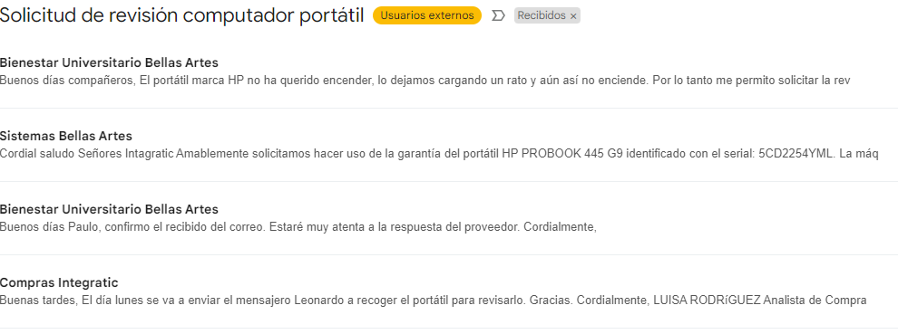
Se solicita a coordinación administrativa la compra de dos disipadores de calor para ser colocados dentro del Rack y evitar sobrecalentamiento de los equipos (switch, RouterBoard y Router Movistar) y se informa que se deja las llaves del cuarto técnico de Casa Extensión encargadas al portero de turno, con el fin de que apaguen y prendan el ventilador que se encuentra cumpliendo las tareas de refrigeración de este sitio. | 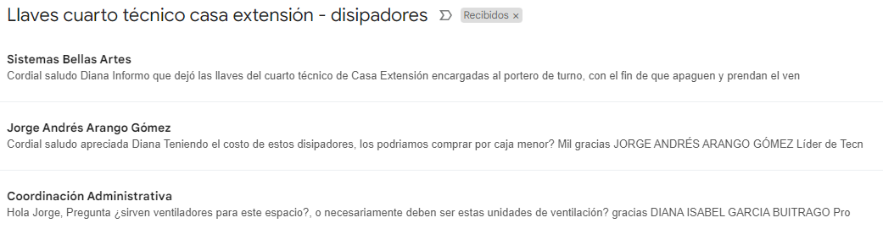
Se crean correos institucionales solicitados por Liliana Conde para estudiantes PEPA | 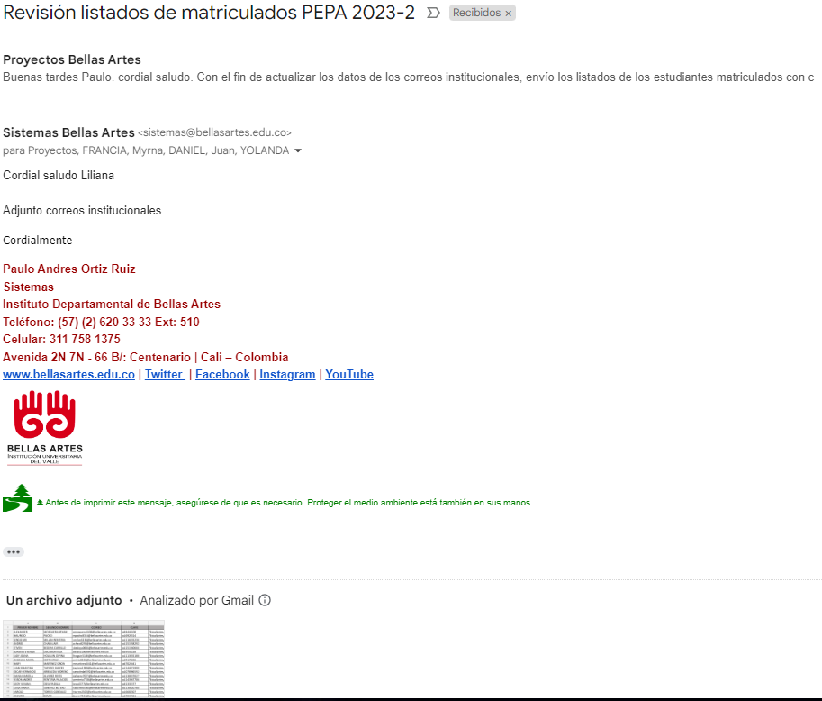
S e da res puesta funcionarios de Orión sobre el ingreso al servidor el cual pueden solicitar en cualquier momento previa a la tarea y la depuración de los archivos y se informa que es competencia de Orión Software como conocedores de la base de datos y el archivo que se genera para la copia. | 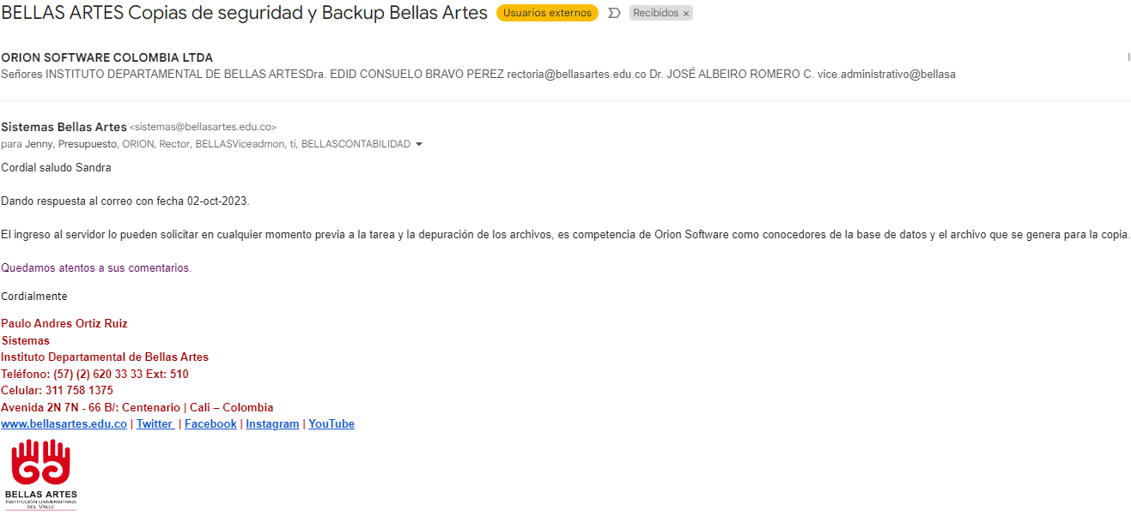
Se atiende solicitud de Mario Yanten para el apoyo para mirar la posibilidad de instalar o adecuar punto de red en la sala del archivo, se le informa que la solución es la adquisición de un switch de 8 puerto. | 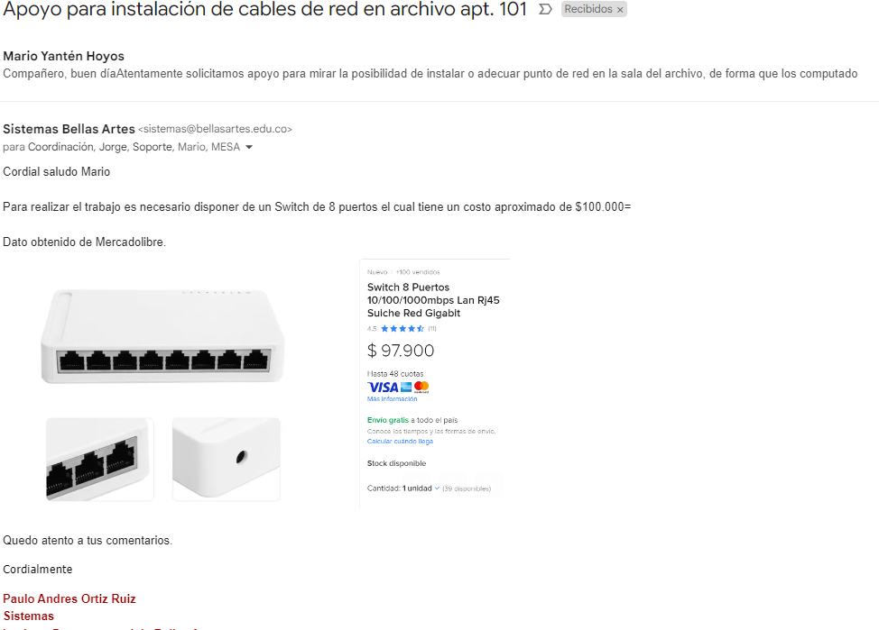
Mónica Restrepo solicita el préstamo del equipo de videoconferencia se procede a hacer la reserva. | 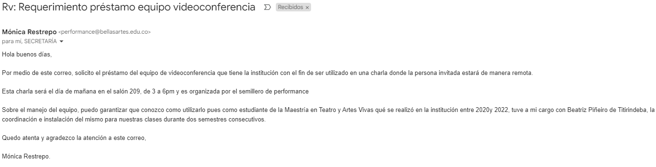
Se solicita a movistar realizar el cambio. ip 192.168.10.1/24 que se encuentra asignada al puerto 4 de la Fortinet y asignarla a la Vlan 9 | 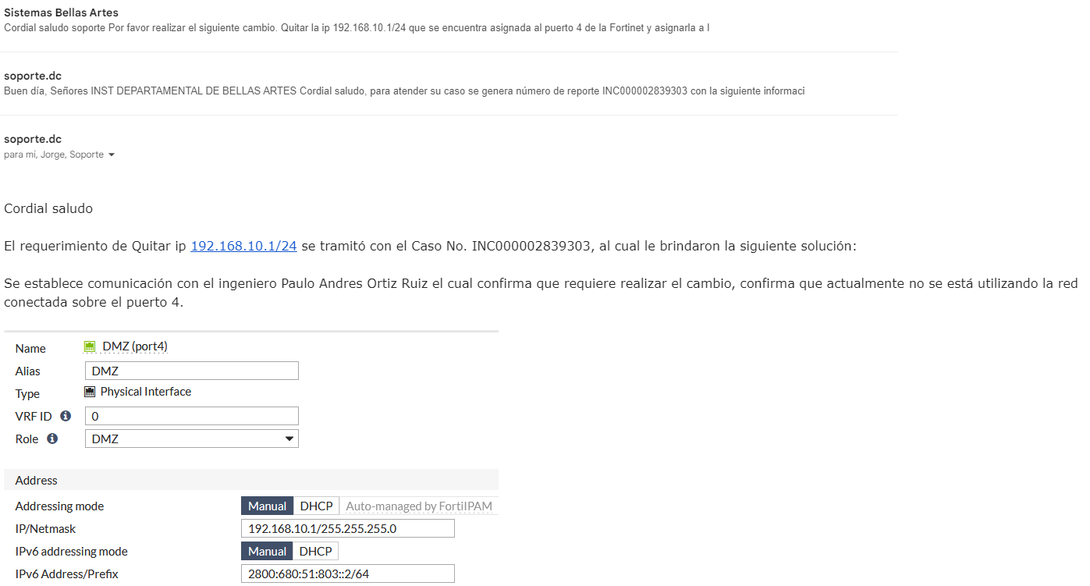
Se solicita a movistar realizar la siguiente actualización:  La VLan 2 con IP 100.100.100.100/22 y la Vlan 9 con IP 192.168.24.1/24 tengan acceso bidireccional. | 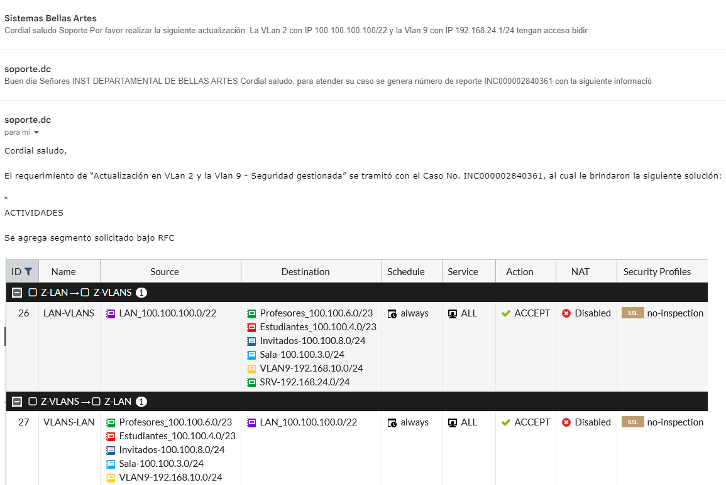
Presupuesto solicita revisión del punto red de este equipo. Las conexiones a internet presentan intermitencia, páginas como SIA OBSERVA y al generar algunos reportes de ORIÓN. Se hace la verificación de la navegación en la plataforma de SIA OBSERVA encontrando que presenta congestión. | 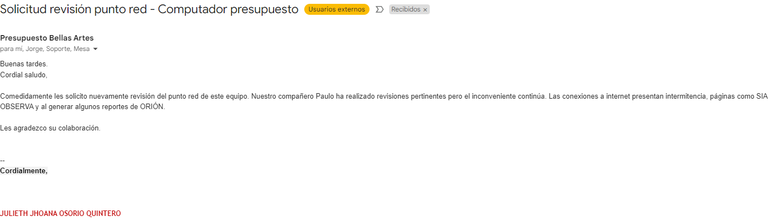
Bienestar solicita revisión del enchufe de cargar uno de los portátiles que presenta fallas en la carga. Se hace la verificación, encontrando que en su parte interior se encuentra el pin torcido y esto se debe a una manipulación inadecuada de este elemento. | 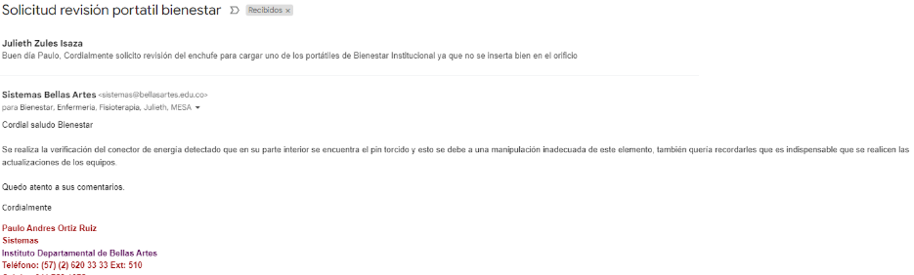
Yolanda Ospina solicita la revisión del funcionamiento del escáner, se procede con la reinstalación del aplicativo de manera remota, se hacen pruebas y queda funcional. | 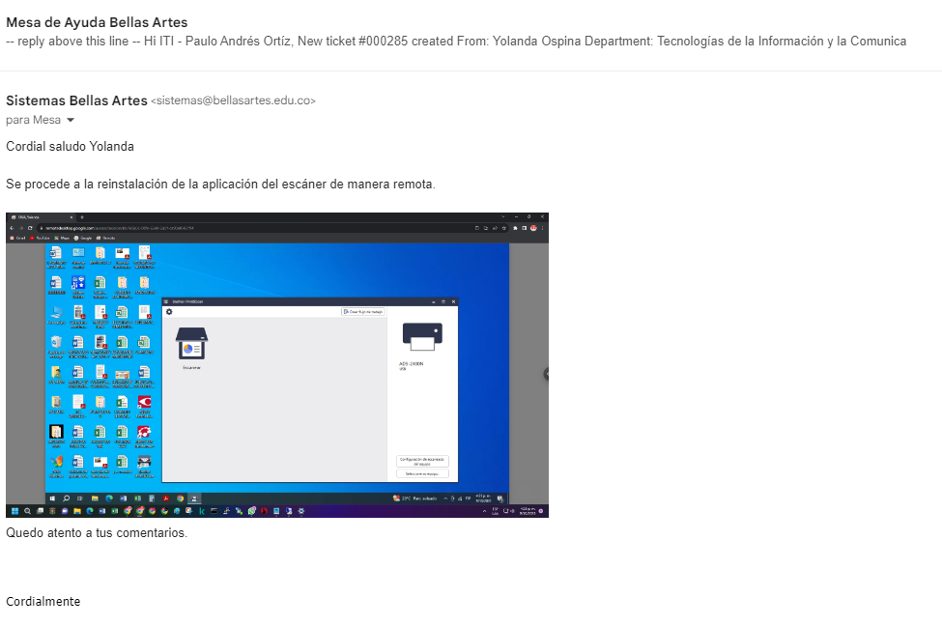
Wilson Javier Cadena reportar un equipo MacBook Pro que presenta fallas en la carga.  Serial C02QM2UVG8WN  Se procede a verificar el equipo, encontrando que las baterías se encuentran hinchadas, se hace el reporte a la coordinación administrativa y está pendiente la adquisición de cotizaciones. | 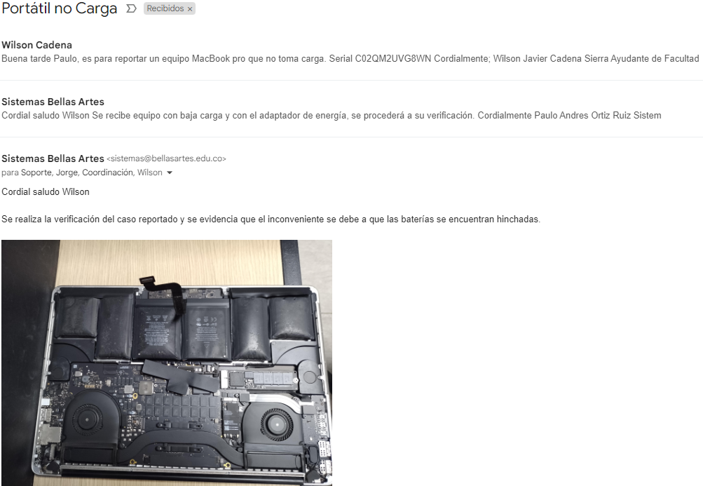
Se solicita a coordinación administrativa verificar (por personal experto) el funcionamiento del aire acondicionado del cuarto técnico ubicado en Casa de Río, debido a que no se percibe un enfriamiento adecuado para esta zona. | 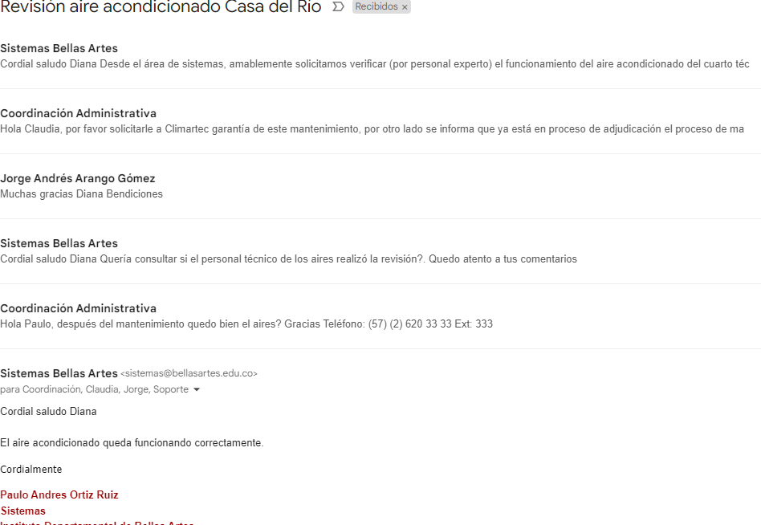
Se atiende solicitud emitida por Victoria Echeverry para quemas un CD. Se preocede con la solicitud y se hace entrega personal. | 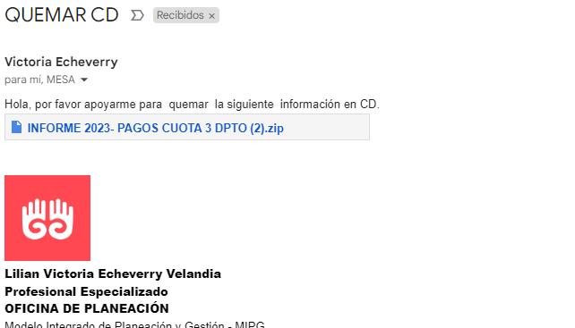
Se reporta coordinación administrativa que el día 11-oct-2023 se presentó un inconveniente de humedad con los equipos (portátil inventario 200-07-0006 y proyector inventario 900-07-0060) que se encontraban en las instalaciones del archivo en calidad de préstamo a Patricia Aguirre, la humedad se presentó por gotera en el techo. | 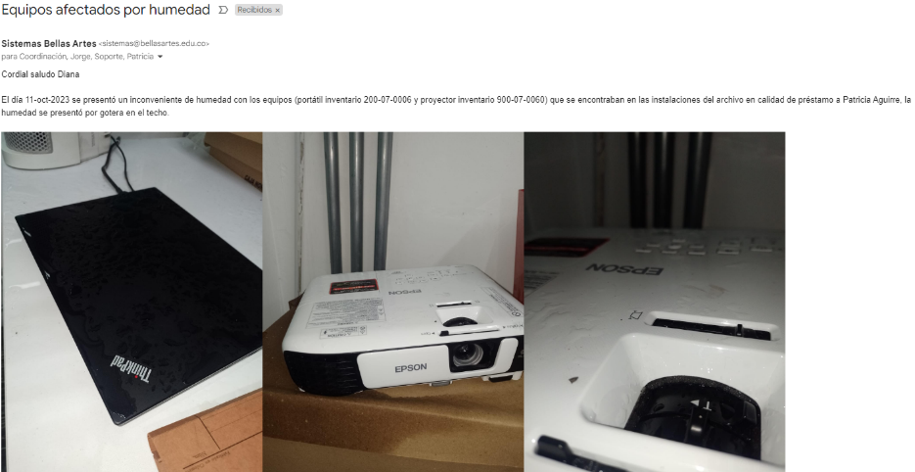
Se procede a desarmar y a secar las máquinas; hoy 13-oct-2023 se arma nuevamente el proyector, se hacen pruebas de funcionalidad con resultado positivo en proyección y audio quedando disponible para el uso.  El portátil está pendiente por armar ya que se identificó que en una de sus bisagras se encuentra en mal estado, por este motivo solicitamos a coordinación administrativa dinero para compra de pegante epóxico y dar solución al daño. | 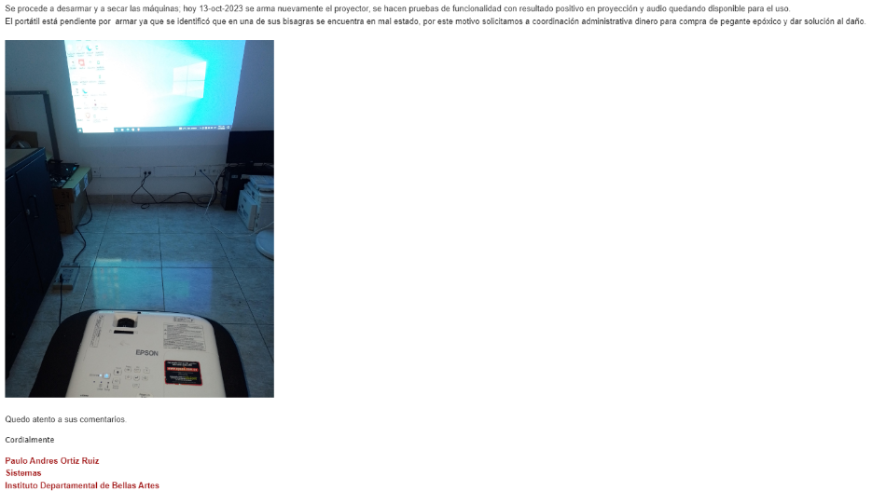
Harold idrobo solicita creación del correo institucional para la representante de los graduados al consejo directivo Raquel Hernández Vargas, sus datos para la creación:  Nombre:Raquel Hernández Vargas  CC 31324477  Cel: 3107682455  Correo electrónico:hernandezv.raquel@gmail.com  Se procede con la creación y se reporta credenciales al correo personal de la nueva usuaria. | 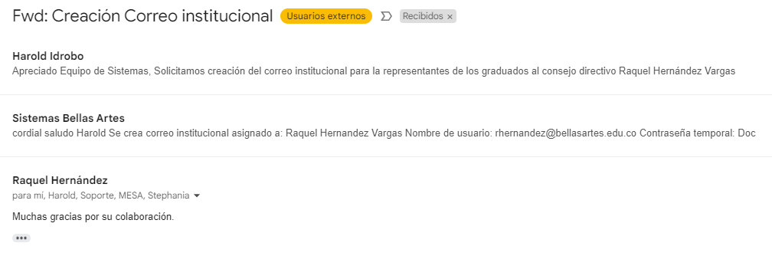
Paola Estupiñán solicita la activación del correo institucional del estudiante relacionado.  MARCO AURELIO, HOLGUIN VALENCIA, mholguin3540@bellasartes.edu.co  Se valida en el administrador de correos evidenciando que la cuenta de correo se encuentra activa. | 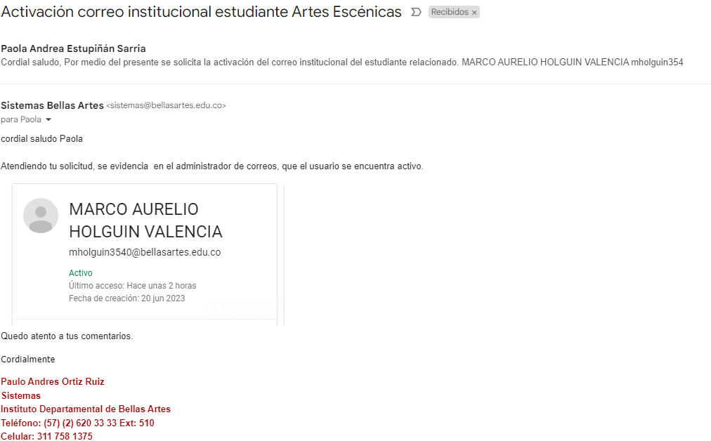
Ku Garabito solicita apoyo que se pueda dar sobre este error en la conexión al sistema de nómina en la página. Se tramita con Rafael Rojas del tema encontrando que el inconveniente se presenta con los certificados SSL, se hace el reporte al proveedor del servicio web. | 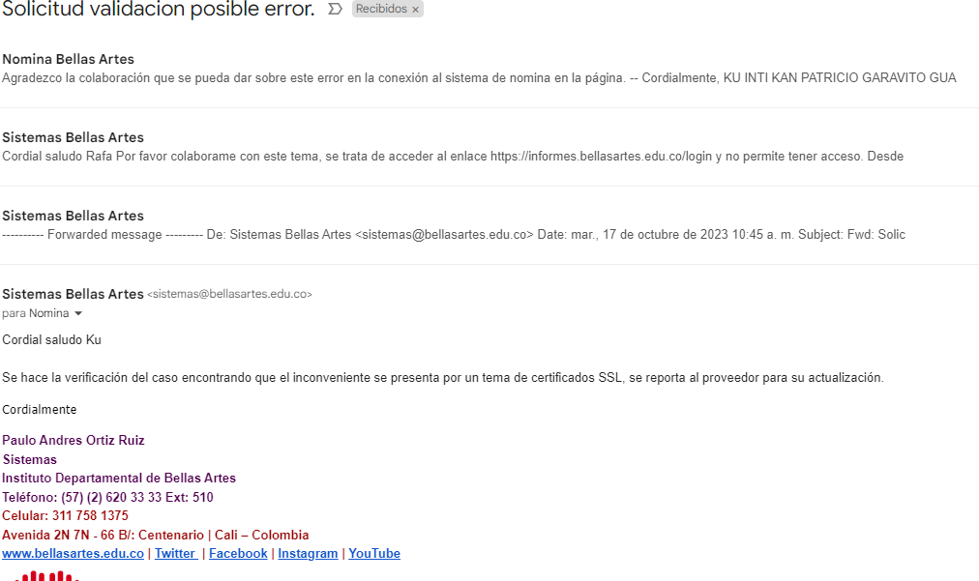

Cuarta: Que la entidad CONTRATANTE considera necesario y viable proceder con la ejecución de lo allí contemplado, y así dar continuidad con el objeto del CONTRATO celebrado, así como proceder al pago parcial correspondiente de acuerdo al siguiente balance económico:

Detalle | Fecha Acta y/o Informe | Factura y/o C. Cobro. |  | Valor Contrato | Amortización Anticipo | Pagos Realizados | Saldo Contrato
Detalle | Fecha Acta y/o Informe | No. | Fecha
Inicio del Contrato | 25/01/2023 | CDPS-014-2023 | 25/01/2023 | $ Valor inicial total contrato  $ 40.824.997 | No Aplica | No Aplica | $ Valor total contrato  $ 40.824.997
Cuota No. 1 – Rec. Parcial | 07/02/2023 | 3678 | 07/02/2023 | No Aplica |  | $ Valor Cuota No. 1  $ 3.711.364 | $ Anterior - Cuota No. 1  $ 37.113.633
Cuota No. 2 – Rec. Parcial | 20/02/2023 | 3740 | 20/02/2023 | No Aplica |  | $ Valor Cuota No. 2  $ 3.711.364 | $ Anterior - Cuota No. 2  $ 33.402.269
Cuota No. 3 – Rec. Parcial | 15/03/2023 | 3856 | 15/03/2023 | No Aplica |  | $ Valor Cuota No.3  $3.711.364 | $ Anterior - Cuota No. 3  $29.690.905
Cuota No.  4 – Rec. Parcial | 17/04/2023 | 4001 | 17/04/2023 | No Aplica |  | $ Valor Cuota No.4  $3.711.364 | $ Anterior - Cuota No.4  $25.979.541
Cuota No.  5 – Rec. Parcial | 17/05/2023 | 4194 | 17/05/2023 | No Aplica |  | $ Valor Cuota No.5  $3.711.364 | $ Valor Cuota 5 $22.268.177
Cuota No.  6– Rec. Parcial | 16/06/2023 | 4367 | 16/06/2023 | No Aplica |  | $ Valor Cuota  No.6  $3.711.364 | $ Valor Cuota 6 $18.556.813
Cuota No.  7– Rec. Parcial | 17/07/2023 | 4537 | 17/07/2023 | No Aplica |  | $ Valor Cuota  No.7  $3.711.364 | $ Valor Cuota 7 $14.845.449
Cuota No.  8 – Rec. Parcial | 17/08/2023 | 4793 | 17/08/2023 | No Aplica |  | $ Valor Cuota  No8  $3.711.364 | $ Valor Cuota 8 $11.134.085
Cuota No.  9 – Rec. Parcial | 15/09/2023 | 4969 | 15/09/2023 | No Aplica |  | $ Valor Cuota  No.9  $3.711.364 | $ Valor Cuota 9 $7.422.721
Cuota No.  10 – Rec. Parcial | 18/10/2023 | 5201 | 18/10/2023 | No Aplica |  | $ Valor Cuota  No.10  $3.711.364 | $ Valor  Cuota 10 $3.711.357

Nota: Que para efectos de radicar la Factura correspondiente al pago y de acuerdo con lo previsto en la cláusula “Valor y Forma de Pago” del contrato, el Contratista deberá adjuntar a su factura una copia de esta Acta e Informe de Recibo Parcial debidamente firmada por las partes.

Quinta: Que al Supervisor y/o Interventor le consta que el CONTRATISTA pagó los aportes al Sistema de Seguridad Social en Salud, Pensión y ARL, encontrándose que sus cotizaciones para la presentación de esta acta, están ajustadas a la Ley² (se anexan las evidencias)

Seguridad Social - Personas Naturales
Planilla No. | 7897175950 | Fecha de Pago: | 18 / 10 / 2023
Producto | Salud | Pensión | ARL
Entidad | Sanitas | Porvenir | Positiva
Cotización | $ 185.600 | $ 237.600 | $ 7.800

Seguridad Social - Personas Jurídicas
Fecha Certificado: DD / MM / AAAA
Nombre del Revisor Fiscal o Contador | Tarjeta Profesional: N°. ###
xxxxx | Tarjeta Profesional: N°. ###

En constancia de aceptación por las partes se firma en Santiago de Cali, por quienes intervienen en ella.

Supervisor y/o Interventor,    Nombre  Diana Isabel García Buitrago  C.C. 31.793.011 | Contratista,  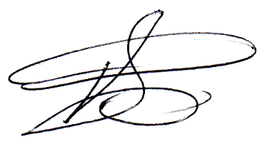  Nombre / Razón Social Paulo Andres Ortiz Ruiz Nit N°.94.500.662

2 Contratista debe verificar y acreditar el pago de aportes de la persona que haya contratado (Minsalud, concepto 201511201727881 del 10/14/2015)

